

Filière : Cycle d’ingénieur - IA & Cybersécurité

Rapport de TP4 : Architecture
Microservices avec Spring Cloud

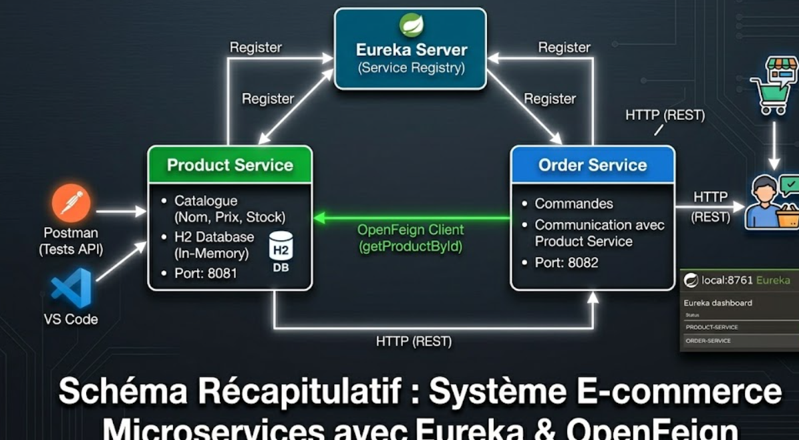
Réalisé par : Ibtissam El Fahmi
Encadrée par : Encadrée par : Prof. BE ELBAGHAZAOUI

1. Introduction
Ce rapport présente la mise en place d'une architecture microservices pour une application d'E-commerce simplifiée. L'objectif principal est de comprendre comment diviser une application monolithique en services indépendants capable de communiquer entre eux via un annuaire de services (Eureka) et un client HTTP déclaratif (OpenFeign).

2. Architecture du Projet
L'écosystème est composé de trois services principaux :
- Eureka Server : Le registre de services qui permet la découverte dynamique.
- Product Service : Gère le catalogue des produits (Nom, Prix, Stock).
- Order Service : Gère la création des commandes et communique avec le service produit pour valider les prix et les informations.

3. Technologies Utilisées
- Framework : Spring Boot 3.x
- Service Discovery : Spring Cloud Netflix Eureka
- Communication : Spring Cloud OpenFeign
- Base de données : H2 Database (In-Memory)
- Outils : Postman (Tests API), VS Code.

4. Réalisation Technique

A. Configuration d'Eureka Server
Le serveur Eureka a été configuré pour centraliser les instances. Une fois lancé, les services s'y enregistrent automatiquement.

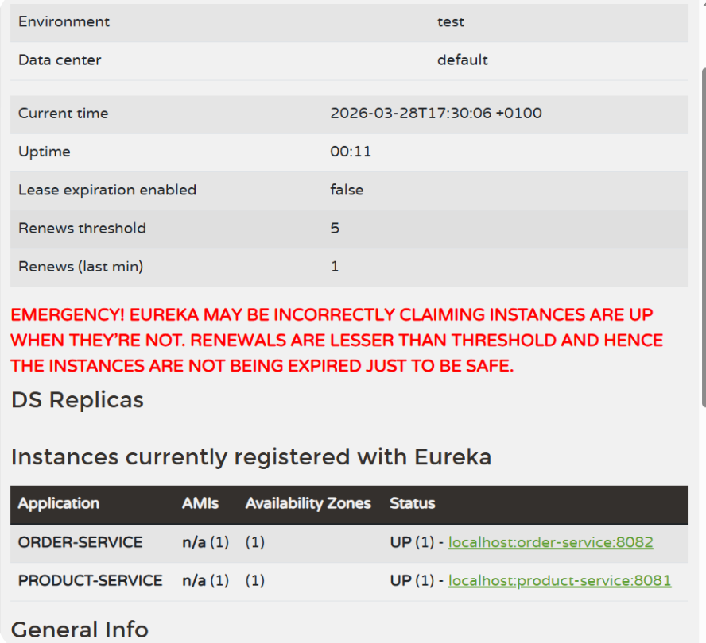 B. Communication Inter-service avec OpenFeign
Pour permettre à Order Service de récupérer le prix d'un produit, nous avons défini une interface ProductClient :
Java
@FeignClient(name = "product-service")
public interface ProductClient {
@GetMapping("/api/products/{id}")
ProductDTO getProductById(@PathVariable("id") Long id);
}

C. Résolution des problèmes techniques (Challenge)
Lors des tests, nous avons rencontré une erreur 500 Internal Server Error. Après analyse des logs, le problème venait de l'absence d'un point de terminaison (Endpoint) spécifique dans le ProductController. La solution a été d'implémenter la méthode getProductById pour répondre aux requêtes du client Feign.
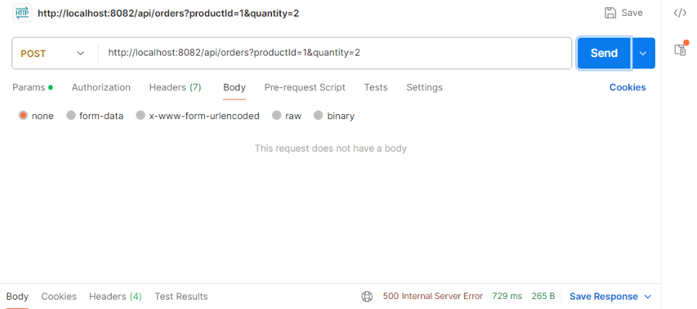

5. Tests et Résultats (Démonstration)

Étape 1 : Création d'un produit
Nous avons ajouté un produit "PC Gaming" via une requête POST.

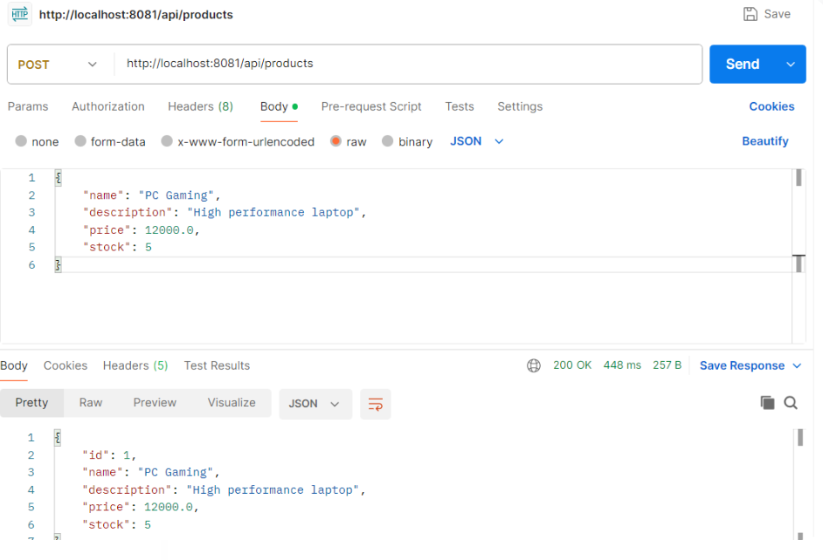 Étape 2 : Création d'une commande
En appelant le service Order Service sur le port 8082, le système a calculé automatiquement le montant total en communiquant avec le service produit.
- Prix unitaire : 12000.0
- Quantité : 2
- Total calculé : 24000.0

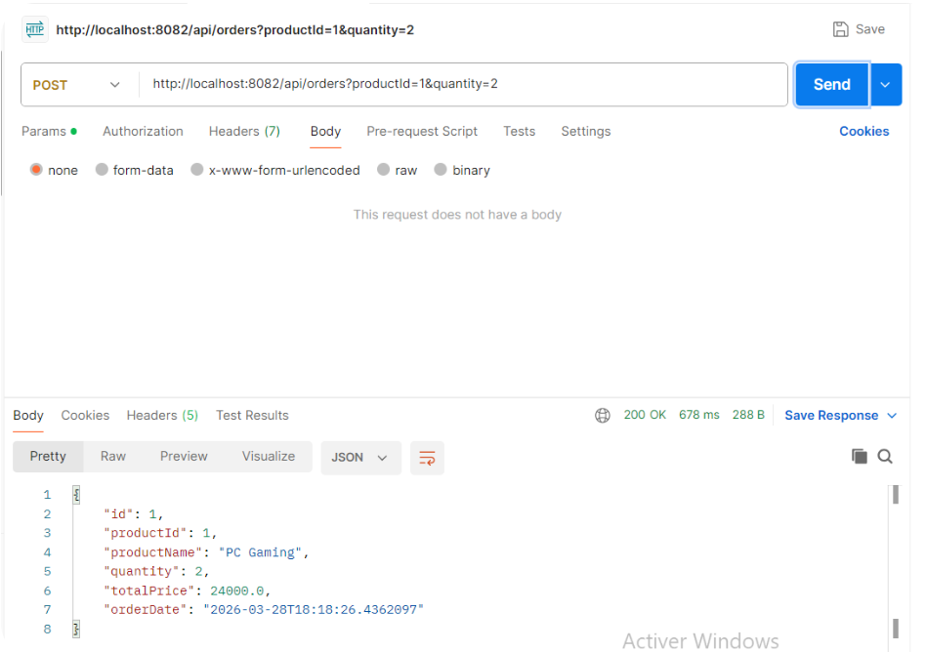 6. Conclusion
Ce TP nous a permis de maîtriser les concepts fondamentaux des microservices. Nous avons appris à gérer la découverte de services et la communication synchrone. Cette architecture offre une grande flexibilité et une scalabilité nécessaire pour les applications modernes de grande envergure.

